附件：
法務部「97年台灣地區廉政指標民意調查」結果相關說明
本案係由法務部委託台灣透明組織協會，針對台灣地區民眾進行電話調查，以瞭解：一、民眾對政府整體廉潔程度的評價；二、民眾對各類政府官員、民代、政府機關執行業務人員觀感；三、民眾對政府當前廉政措施的評價與滿意度等。
本次調查係自97年7月4日（星期五）至7月8日（星期二）晚間6時至10時，於全國公信力民意調查中心執行，共計完成有效樣本1,626份，以簡單隨機抽樣方式（SRS）估計抽樣誤差，在百分之九十五信心水準下，最大抽樣誤差不超過正負2.4%。本調查也藉由交叉分析，瞭解不同特性的民眾對這些問題的態度分佈。
本調查係以台灣地區（不含金門、馬祖）年滿二十歲以上的成年人為母體，採用電話用戶涵蓋率較高的「隨機撥號抽樣方法」（Random Digit Dialing, RDD），分兩部分進行隨機抽樣。第一部分先依據歷年台灣地區各縣市住宅電話簿抽取電話號碼，以取得所有的區域號碼局碼組合（prefix），第二部分則由電腦隨機產生亂數做為後三碼，搭配第一部分之局碼組合，構成完整電話號碼抽樣清冊。為維持合格受訪者的中選機率相等，在執行電訪時，由訪員於接通電話後，按照「戶中抽樣」的原則，抽出應受訪的對象進行訪問。本調查也特別運用「多變數反覆加權法」（raking），以確保本次調查所抽取有效樣本的代表性，並分別就性別、年齡、地理區域等變數，依母體參數進行檢定，使加權後的樣本架構與母體一致、抽出樣本具有代表性。
以下將本次調查結果分述如下︰
壹、台灣地區民眾對違反廉政行為嚴重程度的評價
包括民眾對「台灣選舉賄選情形」、「民眾到公家機關辦事情請人關說情形」及「民眾到公家機關辦事情送紅包情形」等三種違反廉政行為嚴重程度的評價。調查結果顯示，「台灣選舉賄選」的現象居三種違反廉政行為之首，平均分數（6.23分）最高；次嚴重的是「民眾請人向公務人員關說」的行為，平均數為5.63分；至「民眾向政府人員送紅包」的行為，則名列第三（平均數為4.42分）。與93年至96年調查結果相比，排序並無任何變化（如表1）。

表1 受訪者對違反廉政行為嚴重程度的評價
不當行為 | 92年8月 |  | 93年7月 |  | 93年10月 |  | 94年7月 |  | 95年7月 |  | 96年7月 |  | 97年7月
不當行為 | 平均數 | 標準差 | 平均數 | 標準差 | 平均數 | 標準差 | 平均數 | 標準差 | 平均數 | 標準差 | 平均數 | 標準差 | 平均數 | 標準差
台灣選舉賄選的情形 | - | - | 6.28 | 2.88 | 6.30 | 2.98 | 6.57 | 2.74 | 7.07 | 2.68 | 7.06 | 2.68 | 6.23 | 3.03
民眾到公家機關辦事情請人關說的情形 | 5.71 | 2.84 | 5.73 | 2.76 | 5.19 | 2.96 | 5.73 | 2.82 | 5.70 | 2.92 | 5.55 | 2.96 | 5.63 | 2.87
一般民眾到公家機關辦事情送紅包的情形 | 4.57 | 3.01 | 4.72 | 3.04 | 4.01 | 2.92 | 4.38 | 2.99 | 4.36 | 2.99 | 3.99 | 3.05 | 4.42 | 3.17
註：因92年度的調查未納入對台灣選舉賄選情形的評價，此處不做相關討論。

貳、台灣地區民眾對公務人員清廉程度的評價
民眾對政府各類公務人員及民代清廉程度的評價（如表2），列名第一（清廉程度最高）者為公立醫院醫院醫療人員，平均數6.08分；一般公務人員居次，平均數5.80分，低於96年調查的5.95分；首次調查的地政人員則以5.75分名列第三；監理人員則居第四（平均數為5.74分），較96年調查分數（5.71）進步；排名較前的還包括環保稽查人員（5.61分）、稅務稽查人員（5.58分）、消防設施稽查人員（5.57分）和檢察官（5.46分）等。至於民眾心目中清廉程度最低的是河川砂石業務管理人員，平均數僅有3.70分，政府採購和公共工程人員以平均數3.98分排名倒數第二，立法委員的清廉程度被評為倒數第三（4.04分），此三者在歷次調查中也是殿後；清廉評價較低的政府人員尚有縣市議員的4.15分，鄉鎮市民代表的4.36分及鄉鎮市首長及主管的4.63分。
總之，雖然本次民調中民眾所給的清廉程度總平均數（5.00分），略高於96年7月的平均數（4.88分），但如考慮抽樣誤差也僅能算是持平。
比較歷年調查平均數不難發現，清廉程度最佳與最差的前三名，與這次調查結果略有變動（如表3）。在歷年平均數中，排名第一的公立醫院醫療人員在本次調查中仍維持第一名；公務人員則是第二；最後三名的人員與歷年調查一樣，立法委員與政府採購或公共工程人員名次互換。累積長期調查的分數可以發現（金融、公營事業、教育及工商稽查等人員在最近三次調查中均未提及，中央政府首長及主管在本次調查中亦未列入，故暫不納入比較），最清廉的前三名分別是：公立醫院醫療人員（歷年平均分數為6.09）、消防設施稽查人員（歷年平均分數為6.01）及環保稽查人員（歷年平均分數為5.87）。評比最差的三類則分別為：河川砂石管理人員（歷年平均分數為3.88）、立法委員（歷年平均分數為3.91）、及負責政府採購和重大工程人員（歷年平均分數為4.06）。此外，民眾對公立醫院醫療人員、稅務人員、檢察官、法官、海關人員、殯葬業務管理、建管人員、鄉鎮市民代表、縣市議員、政府採購和重大工程人員和立法委員的評價較為穩定，本次調查與歷年調查的平均值沒有顯著差異。
表2 受訪者對與廉政工作關係密切者清廉程度的評價
人員類別 | 92年8月 |  | 93年7月 |  | 93年10月 |  | 94年7月 |  | 95年7月 |  | 96年7月 |  | 97年7月
人員類別 | 排名 | 平均數 | 排名 | 平均數 | 排名 | 平均數 | 排名 | 平均數 | 排名 | 平均數 | 排名 | 平均數 | 排名 | 平均數
公立醫院醫療人員 | 1 | 6.3 | 1 | 6.19 | 1 | 5.99 | 1 | 6.04 | 2 | 5.81 | 1 | 6.08 | 1 | 6.08
一般公務人員 | 2 | 6.02 | 2 | 5.81 | 2 | 5.84 | 2 | 5.83 | 1 | 5.83 | 2 | 5.95 | 2 | 5.80
地政人員 | -- | -- | -- | -- | -- | -- | -- | -- | -- | -- | -- | -- | 3 | 5.75
監理人員 | 5 | 5.66 | 5/6 | 5.62 | 5 | 5.49 | 3 | 5.69 | 3 | 5.71 | 3 | 5.71 | 4 | 5.74
環保稽查人員 | 3 | 5.83 | 4 | 5.7 | 3 | 5.71 | 5 | 5.55 | 4 | 5.68 | 5 | 5.54 | 5 | 5.61
稅務稽查人員 | 6 | 5.65 | 7 | 5.54 | 6/7 | 5.46 | 6 | 5.54 | 6 | 5.48 | 4 | 5.56 | 6 | 5.58
消防設施稽查人員 | 4 | 5.7 | 5/6 | 5.62 | 4 | 5.52 | 4 | 5.58 | 5 | 5.50 | 6 | 5.52 | 7 | 5.57
檢察官 | 7 | 5.42註 | 3 | 5.72 | 6/7 | 5.46 | 7 | 5.49 | 7 | 5.33 | 7 | 5.51 | 8 | 5.46
法官 | 7 | 5.42註 | 8 | 5.47 | 8 | 5.23 | 8 | 5.28 | 8 | 5.14 | 8 | 5.26 | 9 | 5.28
殯葬業務管理人員 | 13 | 4.84 | 12 | 5.08 | 13 | 4.91 | 10 | 5.03 | 9/10 | 4.96 | 9 | 5.05 | 10 | 5.03
海關人員 | 12 | 4.88 | 13 | 5.01 | 10 | 5.04 | 11 | 4.91 | 9/10 | 4.96 | 10 | 4.95 | 11 | 4.96
警察 | 10 | 4.98 | 10 | 5.18 | 15 | 4.77 | 9 | 5.09 | 12 | 4.88 | 12 | 4.88 | 12 | 4.93
監獄管理人員 | 8 | 5.09 | 9 | 5.19 | 11 | 4.97 | 15 | 4.68 | 11 | 4.93 | 11 | 4.94 | 13 | 4.86
縣市政府首長及主管 | 14/15 | 4.79註 | 14 | 4.97 | 12 | 4.92 | 13 | 4.78 | 14 | 4.44 | 13 | 4.56 | 14 | 4.72
建管人員 | 16 | 4.51 | 17 | 4.57 | 17 | 4.59 | 16 | 4.53 | 13 | 4.49 | 14 | 4.50 | 15 | 4.68
鄉鎮市首長及主管 | 14/15 | 4.79註 | 15 | 4.86 | 16 | 4.69 | 17 | 4.46 | 15 | 4.35 | 15 | 4.43 | 16 | 4.63
鄉鎮市民代表 | 17 | 4.27註 | 18 | 4.43 | 18 | 4.33 | 18 | 4.32 | 16 | 4.27 | 17 | 4.25 | 17 | 4.36
縣市議員 | 17 | 4.27註 | 19 | 4.26 | 19 | 4.19 | 19 | 4.07 | 17 | 3.91 | 18 | 3.99 | 18 | 4.15
立法委員 | 20 | 3.97 | 22 | 4.01 | 20 | 4.04 | 21 | 3.95 | 20 | 3.65 | 20 | 3.81 | 19 | 4.04
政府採購或公共工程人員 | 19 | 3.99 | 21 | 4.06 | 21 | 3.94 | 20 | 4 | 19 | 3.77 | 19 | 3.91 | 20 | 3.98
河川砂石管理業務人員 | 18 | 4.06 | 20 | 4.19 | 22 | 3.89 | 22 | 3.77 | 21 | 3.61 | 21 | 3.77 | 21 | 3.70
中央政府首長及主管 | 14/15 | 4.79 | 16 | 4.83 | 14 | 4.83 | 14 | 4.73 | 18 | 3.82 | 16 | 4.33 | -- | --
工商事業稽查人員 | 11 | 4.96 | 11 | 5.13 | 9 | 5.09 | 12 | 4.89 | -- | -- | -- | -- | -- | --
平均 |  | 5.04 |  | 5.07 |  | 4.95 |  | 4.92 |  | 4.79 |  | 4.88 |  | 5.00
註：92年8月的調查問卷中，「司法人員」未區分為法官和檢察官；「地方機關首長」未區分縣市和鄉鎮市；「地方民意代表」未區分為縣市議員和鄉鎮市民代表。

表3 受訪者歷年來對公務人員、民選首長及民意代表清廉程度的評價
人員類別 調查時間 | 86/7 | 87/3 | 87/7 | 87/11 | 88/3 | 89/10 | 90/3 | 90/9 | 92/8 | 93/7 | 93/10 | 94/7 | 95/7 | 96/7 | 歷年  平均 | 97/7
公立醫院醫療人員 | 5.80 | 6.09 | 6.09 | 6.06 | 6.30 | 6.09 | 6.23 | 6.22 | 6.30 | 6.19 | 5.99 | 6.04 | 5.81 | 6.08 | 6.09 | 6.08
消防設施稽查人員 | - | - | - | - | - | - | 7.43 | 7.23 | 5.70 | 5.62 | 5.52 | 5.58 | 5.50 | 5.52 | 6.01* | 5.57
環保稽查人員 | 5.98 | 6.05 | 6.28 | 6.11 | 5.98 | 5.87 | 5.85 | 6.02 | 5.83 | 5.70 | 5.71 | 5.55 | 5.68 | 5.54 | 5.87* | 5.61
一般公務人員 | 5.47 | 5.58 | 5.66 | 5.59 | 5.53 | 5.43 | 5.42 | 5.60 | 6.02 | 5.81 | 5.84 | 5.83 | 5.83 | 5.95 | 5.68* | 5.80
稅務稽查人員 | 5.47 | 5.68 | 5.70 | 5.54 | 5.77 | 5.47 | 5.78 | 5.81 | 5.65 | 5.54 | 5.46 | 5.54 | 5.48 | 5.56 | 5.60 | 5.58
監理人員 | 5.56 | 5.49 | 5.59 | 5.51 | 5.58 | 5.40 | 5.54 | 5.69 | 5.66 | 5.62 | 5.49 | 5.69 | 5.71 | 5.71 | 5.59* | 5.74
檢察官 | 5.35 | 5.79 | 5.63 | 5.58 | 5.56 | 5.51 | 5.44 | 5.50 | 5.42 | 5.72 | 5.46 | 5.49 | 5.33 | 5.51 | 5.52 | 5.46
法官 |  |  |  |  |  |  |  |  |  | 5.47 | 5.23 | 5.28 | 5.14 | 5.26 | 5.44 | 5.28
警察 | 5.07 | 5.30 | 5.36 | 5.08 | 5.03 | 5.06 | 5.20 | 5.21 | 4.98 | 5.18 | 4.77 | 5.09 | 4.88 | 4.88 | 5.08* | 4.93
縣市政府首長及主管 | 5.07 | 5.45 | 5.40 | 5.31 | 5.24 | 5.14 | 5.10 | 5.31 | 4.79 | 4.97 | 4.92 | 4.78 | 4.44 | 4.56 | 5.03* | 4.72
鄉鎮市首長及主管 |  |  |  |  |  |  |  |  |  | 4.86 | 4.69 | 4.46 | 4.35 | 4.43 | 4.97* | 4.63
中央政府首長及主管 |  |  |  |  |  |  |  |  | 4.79 | 4.83 | 4.83 | 4.73 | 3.83 | 4.33 | 4.95 | --
監獄管理人員 | -- | -- | -- | -- | -- | -- | -- | 5.23 | 5.09 | 5.19 | 4.97 | 4.68 | 4.93 | 4.94 | 5.00* | 4.86
海關人員 | 4.77 | 5.12 | 5.19 | 4.92 | 5.01 | 4.89 | 4.97 | 5.26 | 4.88 | 5.01 | 5.04 | 4.91 | 4.96 | 4.95 | 4.99 | 4.96
殯葬管理人員 | - | - | - | - | - | - | 4.88 | 4.67 | 4.84 | 5.08 | 4.91 | 5.03 | 4.96 | 5.05 | 4.93 | 5.03
建管人員 | 4.73 | 4.61 | 4.78 | 4.53 | 4.75 | 4.63 | 4.73 | 4.93 | 4.51 | 4.57 | 4.59 | 4.53 | 4.49 | 4.50 | 4.63 | 4.68
鄉鎮市民代表 | -- | -- | -- | -- | -- | -- | -- | -- | 4.27 | 4.43 | 4.33 | 4.32 | 4.27 | 4.25 | 4.31 | 4.36
縣市議員 | -- | -- | -- | -- | -- | -- | -- | -- | -- | 4.26 | 4.19 | 4.07 | 3.91 | 3.99 | 4.12 | 4.15
政府採購或公共工程人員 | 4.15 | 4.20 | 4.09 | 4.22 | 4.27 | 3.87 | 4.16 | 4.19 | 3.99 | 4.06 | 3.94 | 4.00 | 3.77 | 3.91 | 4.06 | 3.98
立法委員 | -- | -- | -- | -- | -- | -- | -- | -- | 3.97 | 4.01 | 4.04 | 3.95 | 3.65 | 3.81 | 3.91 | 4.04
河川砂石管理業務人員 | -- | -- | -- | -- | -- | -- | -- | -- | 4.06 | 4.19 | 3.89 | 3.77 | 3.61 | 3.77 | 3.88* | 3.70
地政人員 | -- | -- | -- | -- | -- | -- | -- | -- |  |  |  | -- | -- | -- | -- | 5.75
工商事業稽查人員 | 5.67 | 5.60 | 5.67 | 5.61 | 5.52 | 5.54 | 5.36 | 5.77 | 4.96 | 5.13 | 5.09 | 4.89 | - |  | 5.40
金融放款人員 | 5.42 | 5.86 | 5.76 | 5.30 | 5.47 | 5.24 | 5.36 | 5.55 | 5.05 | - | - | - | - |  | 5.45
公營事業人員 | 5.60 | 5.75 | 5.62 | 5.62 | 5.66 | 5.47 | 5.58 | 5.78 | - | - | - | - | - |  | 5.64
教育人員 | 6.73 | 6.98 | 7.08 | 6.92 | 6.86 | 6.70 | 6.60 | 6.80 | - | - | - | - | - |  | 6.83
註：監所管理與教育人員在94年7月調查改為「監獄管理人員」。
*表示本次調查結果與歷年平均達到統計上的顯著差異(P<0.05)。
參、台灣地區民眾對政府當前廉政政策的看法
一、在設置專責廉政機關方面，有75.7%的民眾對政府成立廉政機關專責處理貪污相關工作，抱持肯定態度；認為此舉對政府的清廉沒有助益者的比例則為17.6%。與前二次（95年7月和96年7月）調查結果相比，絕大多數的受訪者認為成立此專責廉政機關有益促進政府清廉政風，正面評價比例大幅提高、反面評價比例則下降。

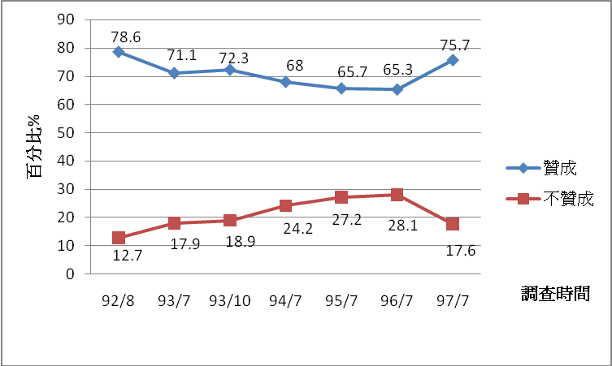
圖3.1 受訪者對廉政機關能否促進政府廉能政風的看法

二、民眾對於政府活化閒置公共工程相關作為的評價，也是評斷政府廉能的方向之一。關於此點，有60.2%的民眾表示「不滿意」；表示肯定者比例為29.9%。可見政府活化閒置公共工程之立意雖良善，但成效仍有待提升。若與前二次（95年7月和96年7月）的調查結果相比，受訪者表示不滿意的比例略為減少，滿意的比例則略為回升，政府相關部門採取活化閒置公共工程的作法是否逐漸產生效益，頗值深入關注。

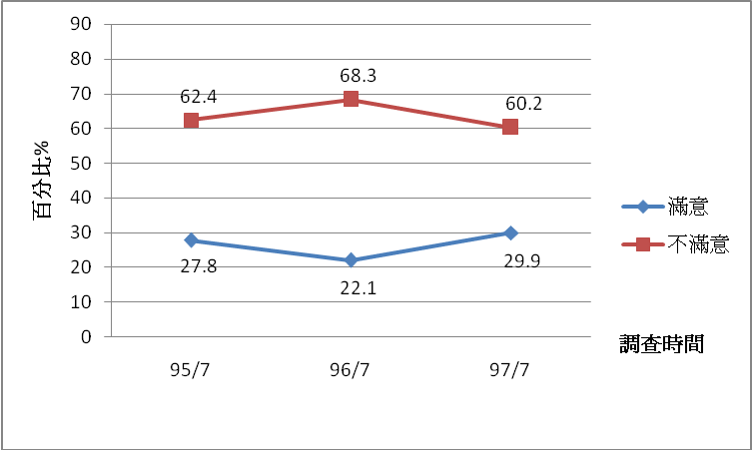
圖3.2 受訪者對政府將蓋好未利用之公共建設再活化利用的看法

- 在政府主動查辦企業內部貪污問題的成績方面，有55.0%的人表示「不滿意」，表示肯定者的比例則為32.8%。若與前次（96年7月）的調查結果相比，受訪者表示肯定的比例略為減少，其他看法的變化亦不大。由此可知，民眾對政府主動查辦企業內部貪污問題，其成效似乎仍不符合民眾的期待，值得政府持續努力。

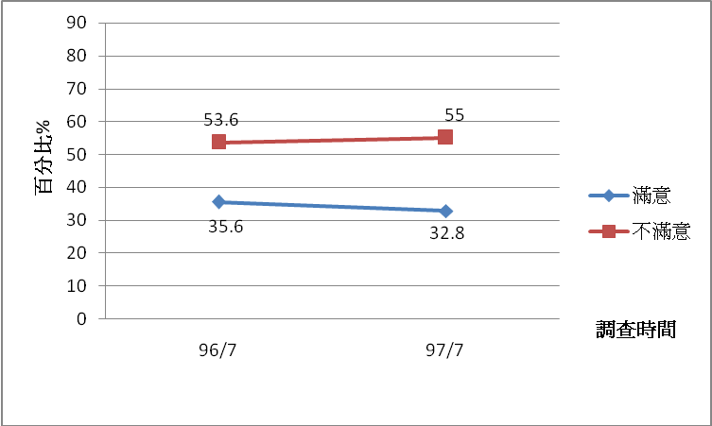
圖3.3受訪者對政府主動查辦企業內部貪污問題看法

- 在對新政府掃除貪污的決心上，有28.6%的受訪者表示「不太相信」，18.1%表示「非常不相信」，合計46.7%的民眾表示對於政府未來的掃除貪污決心的看法沒有信心；表示相信政府掃除貪污決心的比例為47.0%（包括「非常滿意」和「有點滿意」）；另有6.3%的人未對此一問題表達明確意見。

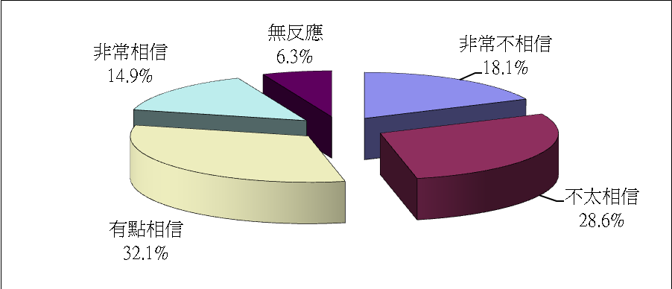
圖3.4受訪者對新政府掃除貪污決心的看法

- 在對於政府改善廉潔程度的信心方面，有58.2%的人抱持樂觀態度，但也有31.4%的人表示悲觀。與前二次（95年7月和96年7月）的調查結果比較，表示有信心的比例上升，而沒有信心的比例則下降，不願意表示意見的比例則是明顯減少，是否因為新政府上台而給予民眾較高的期待，頗值持續觀察民意變化。

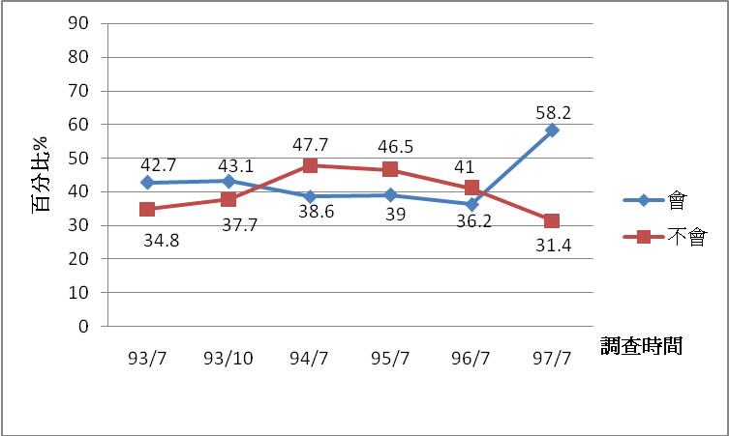
圖3.5 受訪者對未來政府廉潔度提昇的看法
肆、政策建議
一、加強廉政行銷作為，獲取民眾信任：
政風單位應協助所在機關結合社會資源，加強與民間合作互動及利用媒體廣為傳播。
二、周全陽光法案適用對象：
近來媒體報導有立委主張將民代排除適用「財產來源不明罪」，但從本研究歷次調查結果可發現其清廉評價並不高，應積極爭取支持將之列為前揭法案適用對象。
三、推動企業誠信，強化公司治理：
（一）宜研議修改「國營事業管理法」，強化董事會責任及資訊、財務報告透明化及建立內控反貪機制。
（二）有效宣導政府推動企業反貪的努力及提高企業貪污案件偵審效率，提昇民眾對政府查辦企業貪腐成效之滿意度。
（三）經濟部會應舉辦企業誠信論壇，協助企業制定企業倫理守則，並建立企業倫理評鑑機制。
四、從本研究92至97年調查可見所有受評人員清廉度從未超過7分，且平均數始終在4.79分至5.04分間徘徊，建議提昇整體清廉評價措施如下：
（一）瞭解排名殿後之公務人員評價不佳緣由，研提具體改善作為。
（二）排名在前之公務人員收取回扣、與中間媒介業者掛勾、藥價黑洞等情
事仍時有所聞，相關部會應擴大防貪層面，積極防阻是類情事發生。
（三）司法人員清廉度仍難獲民眾全然肯定，應進行司法革新，建立課責機
制，提昇司法信譽。

